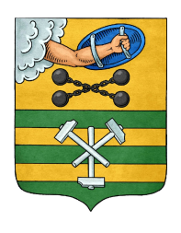

РЕСПУБЛИКА КАРЕЛИЯ

ПЕТРОЗАВОДСКИЙ ГОРОДСКОЙ СОВЕТ

13 | сессия | 28 | созыва

РЕШЕНИЕ

от | 27 февраля 2018 года | № | 28/13-264

О награждении Почетной грамотой
Петрозаводского городского Совета
Максимова А.А.

В соответствии с пунктом 7 Положения «О Почетной грамоте Петрозаводского городского Совета», утвержденного Решением Петрозаводского городского Совета от 17.12.2002 № XXIV/XXX-400, на основании ходатайства Председателя Петрозаводского городского Совета, Петрозаводский городской Совет

РЕШИЛ:
Наградить Почетной грамотой Петрозаводского городского Совета Максимова Алексея Александровича, члена «Творческого союза художников Карелии» за достижения в области создания официальных символов и отличительных знаков Петрозаводского городского округа, существенный вклад в развитие самоуправления города Петрозаводска.

Председатель Петрозаводского городского Совета Г.П.Боднарчук

